|  |  |
| --- | --- |
| BỘ TÀI CHÍNH **CỤC THUẾ** ________ Số: 1067/CT-CS V/v trả lời thư hỏi của  Ông Kim Kyu Hyung | **CỘNG HÒA XÃ HỘI CHỦ NGHĨA VIỆT NAM Độc lập – Tự do – Hạnh phúc** ______________________ *Hà Nội, ngày 07 tháng 5 năm 2025* |

Kính gửi: Ông Kim Kyu Hyung

*(Đ/c: 1204, 106 Dong, 306 Saecheom-Myeomdaero, Nam-gu, Pohang-si, Hàn Quốc)*

Cục Thuế nhận được thư hỏi của Ông Kim Kyu Hyung về chính sách thuế thu nhập cá nhân. Về vấn đề này, Cục Thuế có ý kiến như sau:

1. Theo quy định tại Điều 3 Nghị định số 03/2017/NĐ-CP ngày 16/01/2017 của Chính phủ về kinh doanh casino, chỉ những doanh nghiệp được cấp Giấy chứng nhận đủ điều kiện kinh doanh casino mới được phép kinh doanh casino. Tại Điều 5 Nghị định số 03/2017/NĐ-CP quy định Doanh nghiệp kinh doanh casino chỉ được phép tổ chức kinh doanh casino tại một địa điểm được cơ quan quản lý nhà nước có thẩm quyền cấp phép kinh doanh casino theo quy định của pháp luật.

Chính phủ Việt Nam không cấp phép cho các hoạt động kinh doanh cờ bạc trực tuyến. Các dịch vụ, hoạt động cá độ, cá cược, cờ bạc trực tuyến là những dịch vụ, hoạt động bị cấm tại Việt Nam.

- Tại Điều 28 Nghị định số 144/2021/NĐ-CP ngày 31/12/2021 của Chính phủ quy định xử phạt vi phạm hành chính trong lĩnh vực an ninh, trật tự, an toàn xã hội; phòng, chống tệ nạn xã hội; phòng cháy, chữa cháy; cứu nạn, cứu hộ; phòng, chống bạo lực gia đình quy định các mức phạt tiền và các hình thức xử phạt bổ sung đối với hành vi đánh bạc trái phép.

- Tại Điều 321 Bộ Luật hình sự năm 2015 (đã được sửa đổi, bổ sung bởi Bộ luật Hình sự 2017) quy định về tội đánh bạc và mức hình phạt đối với các trường hợp phạm tội.

Cục Thuế sẽ chỉ đạo Chi cục Thuế khu vực XV trao đổi với cơ quan công an tỉnh Bà Rịa - Vũng Tàu để ngăn chặn và xử phạt các hành vi vi phạm hành chính & tội phạm theo đúng quy định.

2. Hiện nay, pháp luật thuế của Việt Nam chỉ quy định chính sách thuế đối với cá nhân có thu nhập từ trúng thưởng khi chơi casino trực tiếp tại các điểm kinh doanh casino của doanh nghiệp được cấp phép kinh doanh casino theo quy định của pháp luật.

Cục Thuế trả lời để Ông Kim Kyu Hyung được biết ./.

|  |  |
| --- | --- |
| ***Nơi nhận:*** - Như trên; - Phó Ctr Đặng Ngọc Minh (để b/c); - CCT khu vực XV (gửi kèm thư hỏi của Ông Kim Kyu Hyung để thực hiện); - Website CT; - Lưu: VT, CS. | **TL. CỤC TRƯỞNG TRƯỞNG BAN BAN CHÍNH SÁCH THUẾ QUỐC TẾ     Nguyễn Thị Thanh Hằng** |

Kính chào Bộ trưởng Tài chính Việt Nam.

Mình là Kim Kyu Hyung đang sống tại Hàn Quốc.

Tôi thích Việt Nam nên đã đi du lịch vài chuyến, cách đây vài tháng tôi đã vui vẻ chơi trong sòng bạc Việt Nam với sự giới thiệu của cô gái Việt Nam. Tuy nhiên, khi tôi đang chơi một trò chơi nào đó và cố gắng rút tiền, tôi gặp vấn đề.

Tôi có điều muốn hỏi Chính phủ Việt Nam.

Thứ nhất, nếu định rút tiền ở sòng bạc thì công ty sòng bạc sẽ khấu trừ trước thuế phải không? Hay là, tôi tự hỏi liệu người chơi game có rút tiền sau khi đóng thuế cho công ty casino trước hay không. Theo như tôi biết thì đó là việc giảm thuế và trả lại tiền.

Thuế suất thứ hai là bao nhiêu?

Tức là, khi bạn định rút 10.000.000 $, công ty casino của bạn ban đầu nói rằng thuế là 35%, còn bây giờ nói 10% là hoàn toàn không thể tin được.

Hai câu hỏi này là của tôi. Vấn đề thuế ở sòng bạc Việt Nam thuộc thẩm quyền của Bộ Tài chính nên tôi hỏi Bộ trưởng Tài chính.

Chúc quý bộ phận về nước và phát triển vô tận. Vậy thì tạm biệt.

Trụ sở kinh doanh của họ được gọi là địa chỉ bên dưới. https://thegrandhotram.com/

Và nơi đặt cược và chơi trực tiếp với tôi là địa chỉ bên dưới.

https://wap.kunet666.com

Số điện thoại của tôi là kkh8759@hanmail.net

306 Hyoja Welbing Town 106dong 1204 Đại lộ thiên niên kỷ mới thành phố Pohang, Hàn Quốc

Anh Kim Kyu

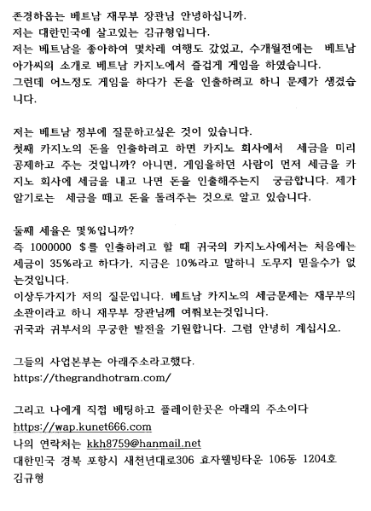

I respect you, Vietnam’s Minister of Finance.

I am Kim Kyu-hyung and I live in South Korea.

I liked Vietnam, so I went on a few trips, and a few months ago, I enjoyed playing games at a Vietnamese casino with the introduction of a Vietnamese lady.

However, I had a problem when I tried to withdraw money after playing the game to some extent.

I have a question for the Vietnamese government.

First, if I try to withdraw money from the casino, does the casino company deduct the tax in advance? Or, I wonder if the person who was playing the game will pay the tax first to the casino company and then withdraw the money. From what I know, it's tax-free and give back the money.

What is the second rate?

In other words, when I was trying to withdraw 1000000 $, the casino company in your country said that the tax was 35% at first, but now it’s 10%. so I can't believe it.

These are my questions. I am asking the Minister of Finance because the tax issue of the Vietnamese casino is under the jurisdiction of the Ministry of Finance.

I wish you all the best in your country and your department. Goodbye.

Their business headquarters said the address below. https://thegrandhotram.com/

And where I bet and played directly on me is the address below

https://wap.kunet666.com

My contact information is kkh8759@hanmail.net

Room 1204, 106, Hyoja Well-being Town, 306, New Millennium-daero, Pohang-si, Gyeongsangbuk-do, Republic of Korea

Kim Kyu-hyung